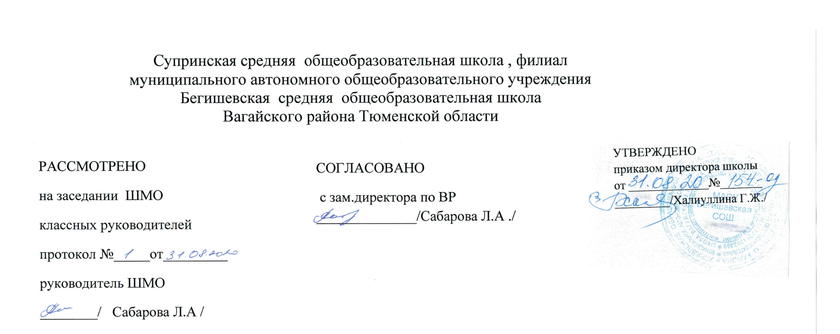
Аннотация к рабочим программам
по курсу внеурочной деятельности
общеинтеллектуального направления
«Заврики в интернете»
9,10 классе

Составитель: учитель математики Трушникова Н.С.
Супра
2020 год

Нормативная база и УМК

Программа курса внеурочной деятельности общеинтеллектуального направления «Заврики в интернете» составлена на основе нормативных документов:
- Федеральный закон от 29.12.2012 г. № 273-ФЗ (ред. от 31.12.2014 г., с изм. от 02.05.2015 г.) «Об образовании в Российской Федерации» (с изм. и доп., вступ. в силу с 31.03.2015 г.)
- Устав МАОУ Бегишевская СОШ;
- Учебный план МАОУ Бегишевской СОШ.
Количество часов, отводимое на изучение курса
Программа курса внеурочной деятельности рассчитана на 34 часа для учащихся 9,10 класса
Цель, задачи изучения курса:
Цели:
  - обеспечить предметную подготовку учащихся, достаточную для продолжения образования в средней школе;
  - создать дидактические условия для овладения учащимися универсальными учебными действиями (личностными, познавательными, регулятивными, коммуникативными) в процессе усвоения предметного содержания.
  - Формирование толерантности.
  - Обеспечение эмоционального благополучия.
  - Формирование этических норм поведения.
  - Воспитание уважительного отношения друг к другу.
  - Подготовка к олимпиадам и конкурсам.
Задачи:
- формирование познавательного интереса к учебному предмету «Информатики», «Математики» учитывая потребности детей в познании окружающего мира и научные данные о центральных психологических новообразованиях школьного возраста, формируемых: словесно-логическое мышление, произвольная смысловая память, произвольное внимание, планирование и умение действовать во внутреннем плане, знаково-символическое мышление, с опорой на наглядно-образное и предметно-действенное мышление.
- развитие пространственного воображения, потребности и способности к интеллектуальной деятельности; на формирование умений: строить рассуждения, аргументировать высказывания, различать обоснованные и необоснованные суждения, выявлять закономерности, устанавливать причинно-следственные связи, осуществлять анализ математических объектов, выделяя их существенные и несущественные признаки.
- овладение в процессе усвоения предметного содержания обобщенными видами деятельности: анализировать, сравнивать, классифицировать объекты, исследовать их структурный состав, описывать ситуации, моделировать, прогнозировать результаты, контролировать правильность и полноту выполнения действий, планировать решение деятельности, объяснять (пояснять, обосновывать) свой способ действия, конструировать и пр.

Формы контроля .
Содержание курса предполагает работу с разными источниками информации: методическими статьями, профилактическими буклетами.
Методы, формы обучения: групповые и индивидуальные формы работы.
Для эффективной работы используются различные формы работы с учащимися:
- Проведение занятия в виде урока
- Беседы
- Просмотр видеороликов
- Дискуссии
- Круглый стол

.

